INFORME DEL SISTEMA DE CONTROL DE VERSIONES

PROYECTO C.I.S.

LUIS CARLOS HERNÁNDEZ PEÑA

BRAYAN STIVEN ROJAS GUTIERREZ

JUAN DAVID GAMBA SAENZ

FICHA: 1821630 G2

ANÁLISIS Y DESARROLLO DE SISTEMAS DE INFORMACIÓN(ADSI)

REGIONAL DISTRISTO CAPITAL

SERVICIO NACIONAL DE APRENDIZAJE (SENA)

BOGOTÁ D.C.

2019

Tabla de contenido

DEFINICION DEL INFORME 3

Definición de la Gestión del Sistema Control de Versiones 3

GitHub 3

Panel Principal 4

Repositorio 4

Commits 5

GESTIÓN DEL SISTEMA DE CONTROL DE VERSIONES 5

# DEFINICION DEL INFORME

Informe N°:1.

Fecha de Realización: 10-04-2019.

Etapa(s) del Proyecto Desarrollada(s): Análisis y Diseño.

Sistema control de versiones

# Definición de la Gestión del Sistema Control de Versiones

Se realizaron registro de las versiones de la documentación y código fuente del presente proyecto como se puede observar en la siguiente explicación.

## GitHub

Se requirió registrarse en el sistema de control de versiones con información del equipo de trabajo del proyecto como se muestra en la figura 1

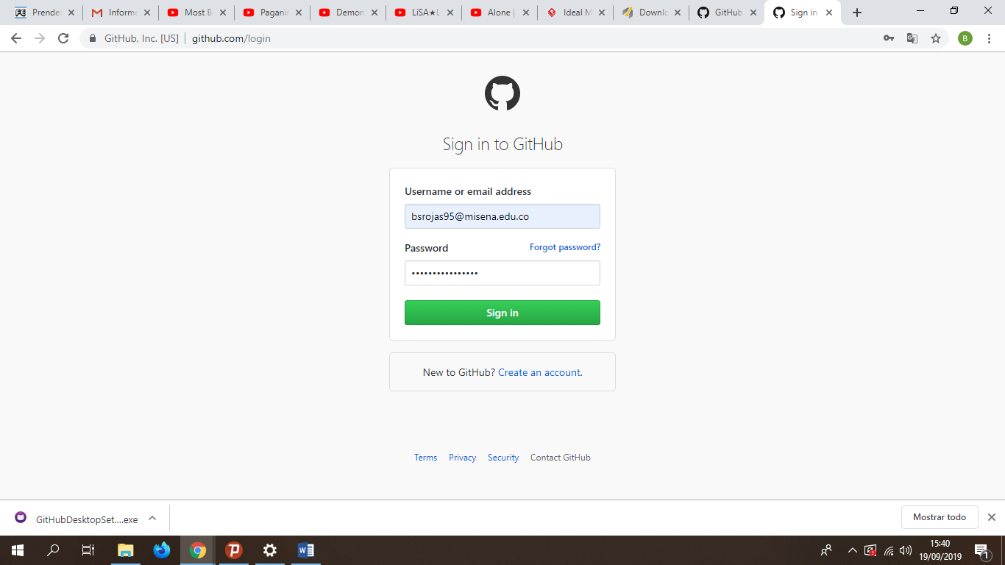

*Figura 1.*

## Panel Principal

En la Figura2, se puede observar todos los repositorios que el usuario tiene públicos, privados o compartidos.



*Figura 2*

## Repositorio

En la Figura 3 podemos observar el repositorio en donde se ven todos los commits, branches, releases y los contributors.

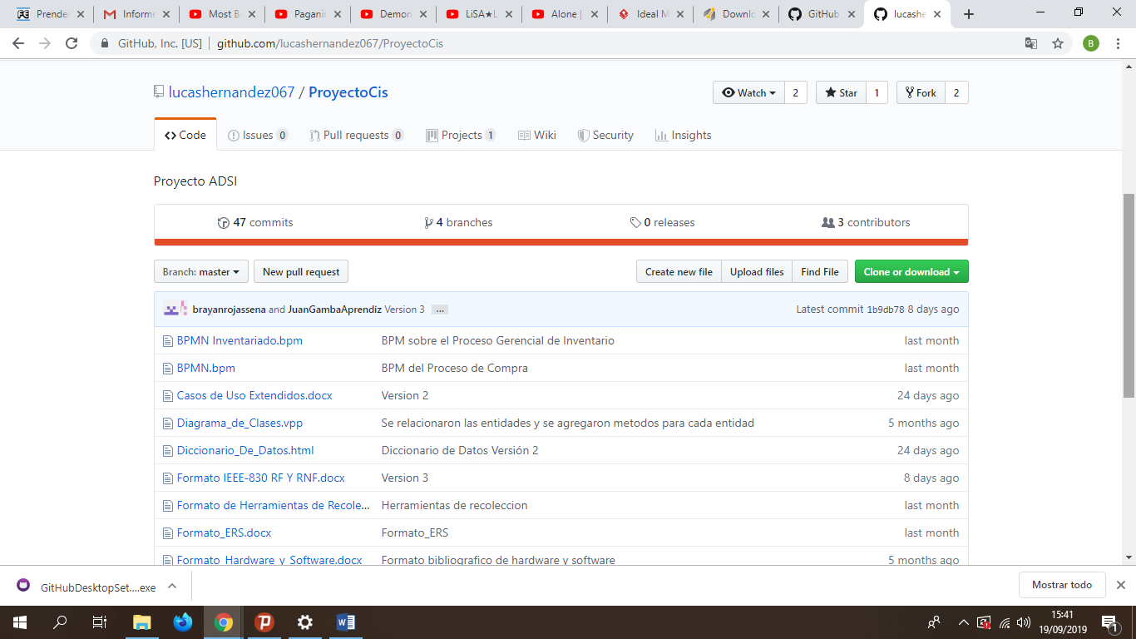

*Figura 3*

## Commits

De esta forma se suben los commits manualmente subiendo el archivo y la descripción para este.

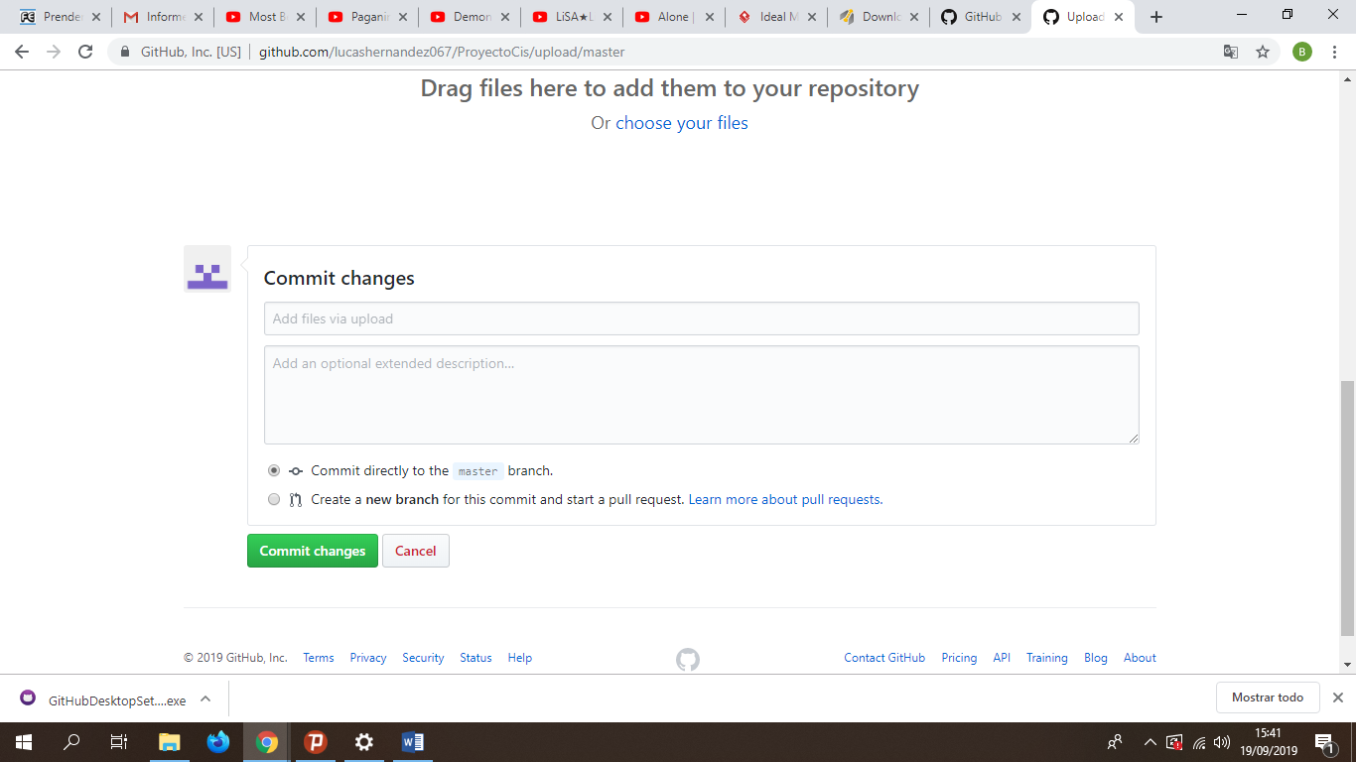

*Figura 4.*

# GESTIÓN DEL SISTEMA DE CONTROL DE VERSIONES

En las Figuras 5, 6 y 7, se puede apreciar como GitHub organiza y agrupa las versiones por Fecha, Nombre del Commit, Colaboradores y el Código Hexadecimal propio de GitHub.

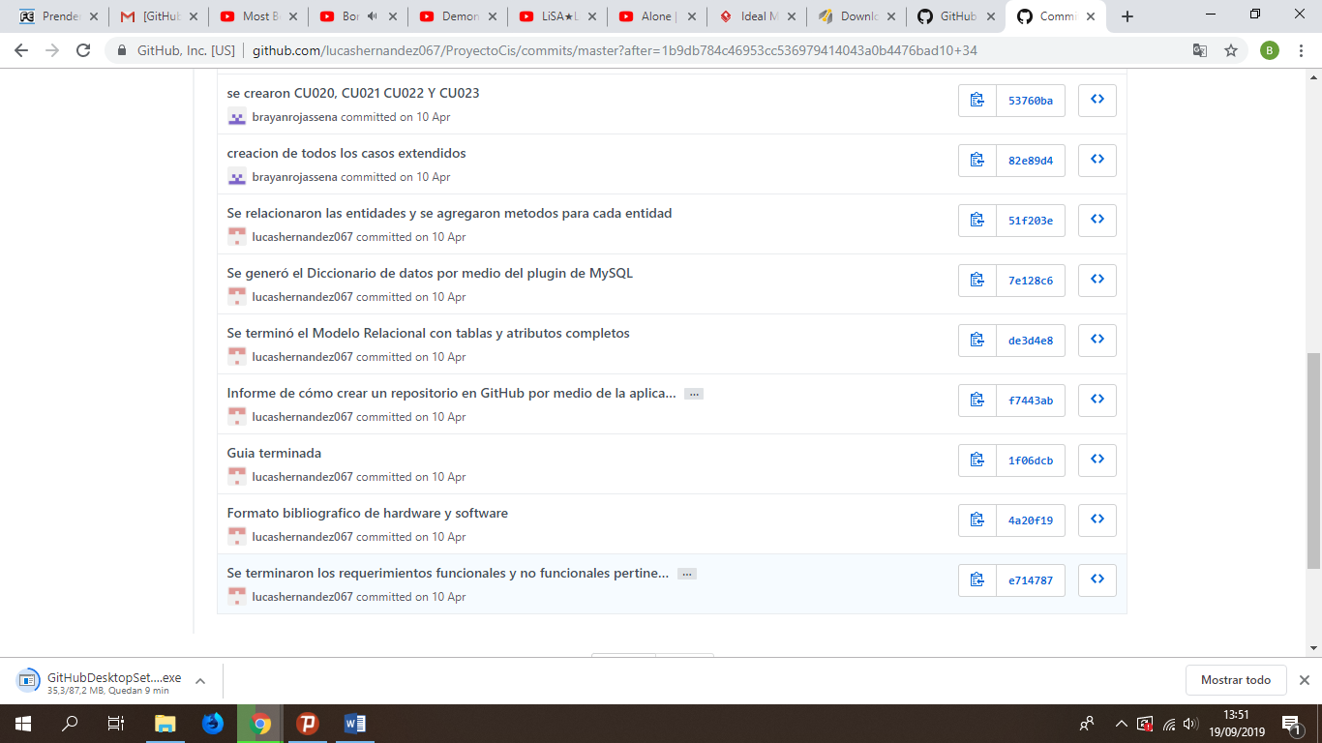

*Figura 5*

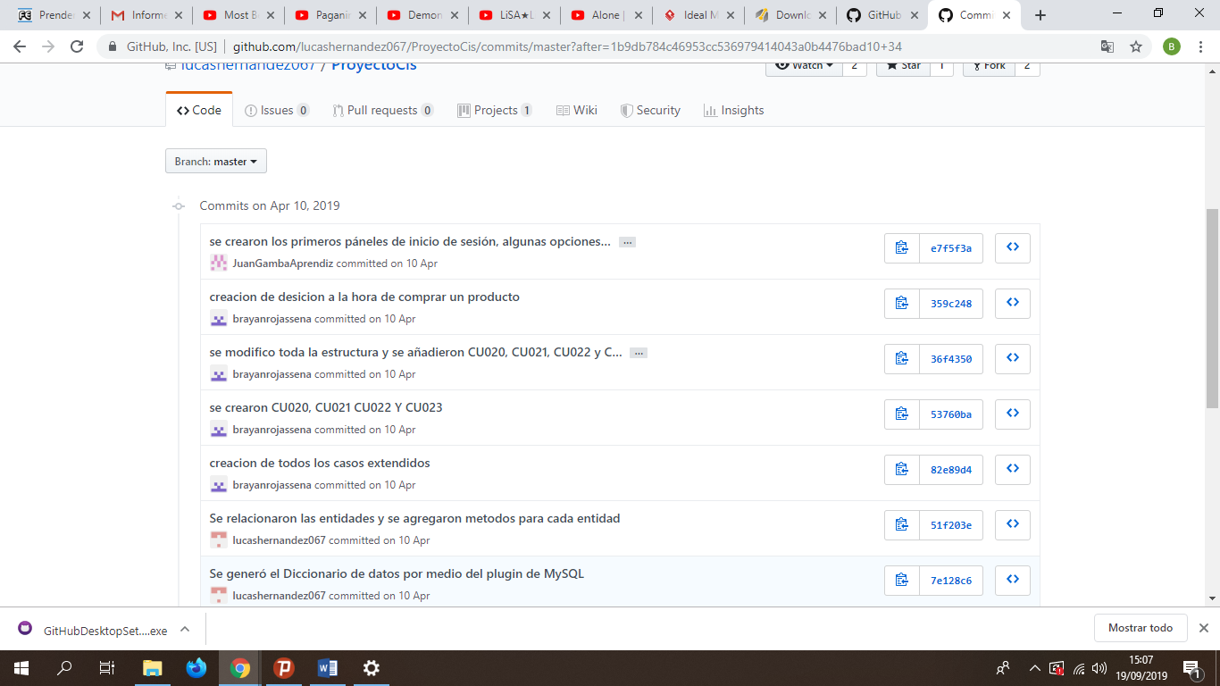

*Figura 6*

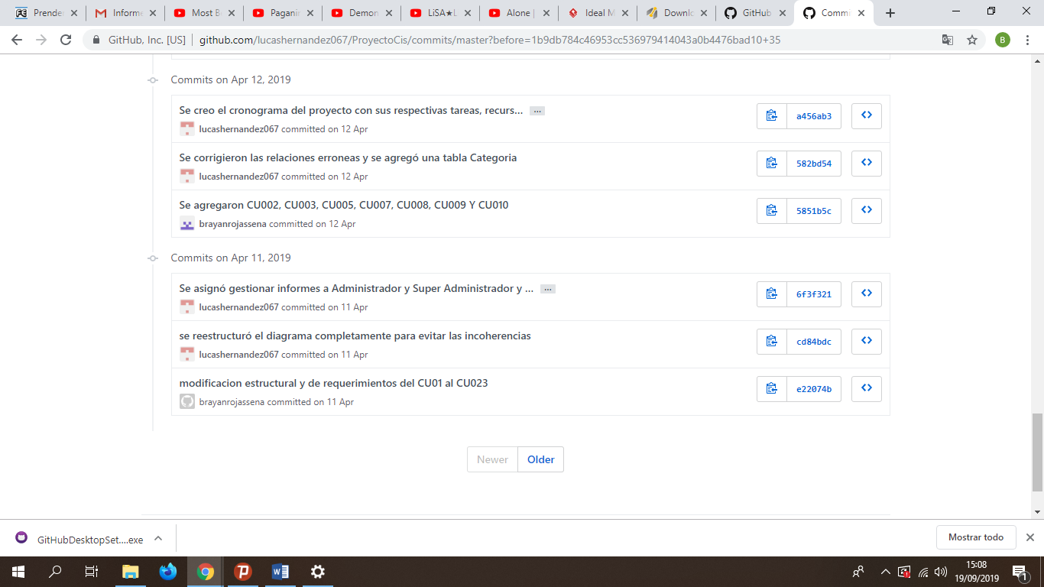

*Figura 7*